BỘ NÔNG NGHIỆP & PTNT  VIỆN KHOA HỌC THỦY LỢI VIỆT NAM  VIỆN KHOA HỌC THỦY LỢI  MIỀN NAM | CỘNG HÒA XÃ HỘI CHỦ NGHĨA VIỆT NAM  Độc lập – Tự do – Hạnh phúc  ---*---  Thành phố HCM, ngày 23 tháng 8 năm 2017
BẢN TIN
DỰ BÁO NGUỒN NƯỚC LŨ VÙNG Ở ĐỒNG BẰNG SÔNG CỬU LONG NĂM 2017

DIỄN BIẾN NGUỒN NƯỚC TRÊN DÒNG CHÍNH MÊ CÔNG
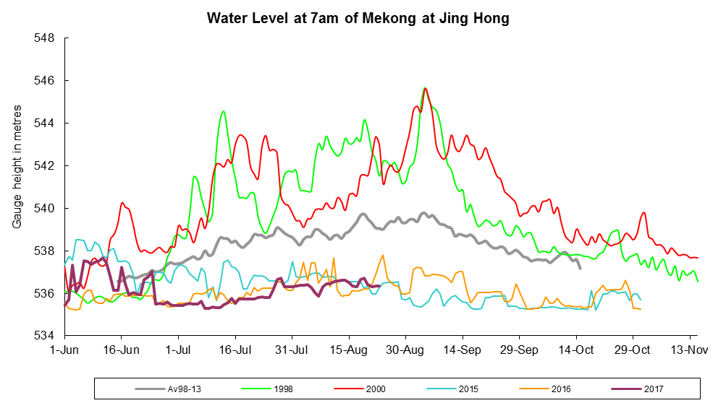
Hình 1: Diễn biến nước về từ Trung Quốc qua Cảnh Hồng, cập nhật ngày 23/8
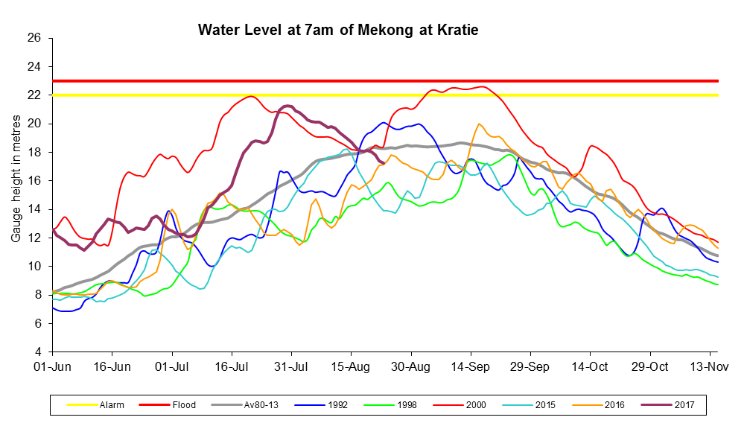
Hình 2: Diễn biến nước về qua trạm Kratie, cập nhật ngày 23/8
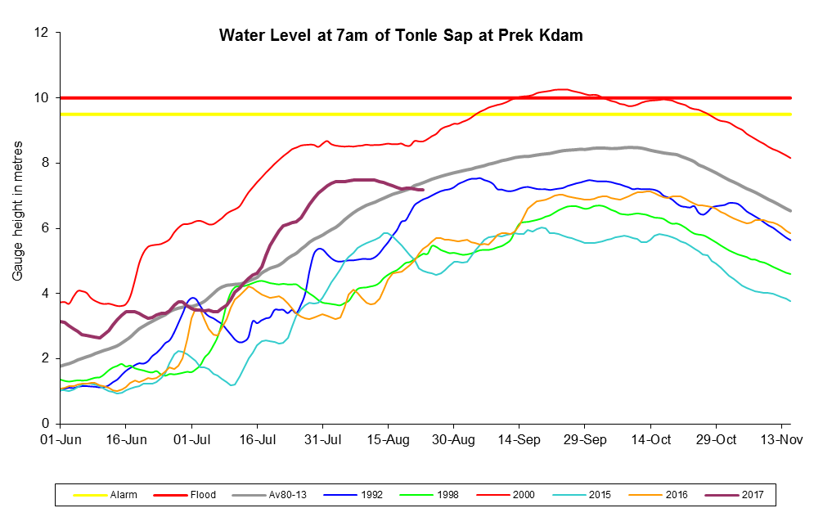
Hình 3: Diễn biến nước trạm Prek Kdam, Biển hồ, cập nhật ngày 23/8

Các hồ thủy điện Trung Quốc đang vào kỳ tích nước, lượng nước xả về hạ lưu thấp hơn so với trung bình nhiều năm (Hình 1). Đóng góp dòng chảy lũ phía hạ lưu chủ yếu phụ thuộc vào mưa ở phía hạ lưu vực Mê Công.
Do ảnh hưởng của bão và ATNĐ trong tháng 7 mưa trên lưu vực tăng, lũ sớm đạt đỉnh ngày 30/7 (Hình 2), mực nước tại Kratie đạt cao trình 21,26m, xấp xỉ báo động cấp I. Từ đầu tháng 8 mực nước Kratie giảm đến hiện tại (23/8) đạt cao trình 17,23m, thấp hơn mực nước trung bình nhiều năm 1,03m.
Dòng chảy vào hồ giảm, mực nước tai đầu vào Prek Kdam giảm nhẹ (Hình 3), ngày 23/8 đạt cao trình 7,17m. Mực nước trong hồ tại Kampong Luong tăng chậm, đạt 6,59m, lượng trữ trong hồ vào khoảng 31,6 tỷ m³ nước.
Mực nước các trạm trên dòng chính đang ở thời kỳ cao, ngày 23/8 mực nước lớn nhất tại Tân Châu đạt 3,07m, tại Châu Đốc là 2,71m, tại Cần Thơ là 1,69m, và Mỹ Thuận là 1,62m.

DỰ BÁO ẢNH HƯỞNG LŨ ĐẾN CÁC VÙNG TRÊN ĐỒNG BẰNG
Dự báo, nước về từ thượng nguồn qua trạm Kratie tăng chậm trong 3 ngày tới, bình quân lũ tăng 10-15cm/ngày, sau đó giảm nhẹ. Mực nước lớn nhất trong tuần nhỏ hơn mực nước trung bình nhiều năm.
Dự báo mực nước lớn nhất tại Tân Châu và Châu Đốc 5 ngày tới tiếp tục duy trì ở mức xấp xỉ hiện nay, tăng chậm và giảm vào cuối kì. Mực nước lớn nhất tại Tân Châu 3,1-3,0m và Châu Đốc 2,7 - 2,75 m.
Dự báo mực nước lớn nhất tại Cần Thơ và Mỹ Thuận sẽ đạt đỉnh vào 25-26/8 rồi giảm dần, giá trị lớn vào khoảng tại Cần Thơ 1,6-1,75m, tại Mỹ Thuận 1,66-1,5m.
Dự báo các vùng trên đồng bằng, vùng Giữa 2 sông Vàm Cỏ mực nước lớn nhất đang ở thời kì cao, những ngày tới mực nước lớn nhất giảm 5-10cm; Vùng Đồng Tháp Mười, tại Hưng Thạnh mực nước lớn nhất khá ổn định như hiện nay; Vùng Tứ Giác Long Xuyên mực nước lũ ổn định và giảm nhẹ; Vùng Bán Đảo Cà Mau, mực nước lớn nhất tại Vị Thanh giảm nhẹ.

KẾT LUẬN - KIẾN NGHỊ :
Mực nước các vùng trên đồng bằng đang ở thời kì cao. Trong tuần, mực nước lớn nhất không có biến động lớn. Các vườn cây trái thuộc Cần Thơ, Bến Tre, Tiền Giang cần kiểm tra bờ bao.
Dự báo năm 2017 đỉnh lũ xuất hiện vào cuối tháng 9 đầu tháng 10 với mực nước lũ lớn nhất đạt mức trung bình (mực nước Tân Châu đạt khoảng 3,8-4,2m). Cùng với xu thế lũ đạt mức trung bình và trạng thái ENSO trung tính là điều kiện nguồn nước dự báo thuận lợi cho sản xuất vụ Đông Xuân năm 2017-2018. Các địa phương sau khi thu hoạch có thể tranh thủ xả lũ để bồi bổ phù sa và thau rửa đồng ruộng. Tiếp tục cập nhật các thông tin dự báo sau.

Viện Khoa học Thủy lợi miền Nam, 23/08/2017

